KORLEDERSEMINAR:
Seminaret er en del av KORALLIANSENS dirigentsatsning: www.koralliansen.no

Tema: Stemmedannelse i kor for korledere

For: Korledere som vil lære mer om stemmedannelse for korsangere
Sted: Gand kirke, Sandnes.
Tid: Fredag 6. november kl. 17.00 – 21.00
Lørdag 7. november kl. 09.30 – 16.00
Seminaravgift: Korledere: kr. 500,- som inkluderer kaffe/te og lunsj på lørdagen.

Påmelding: Innen 1. oktober til: nksf@me.com

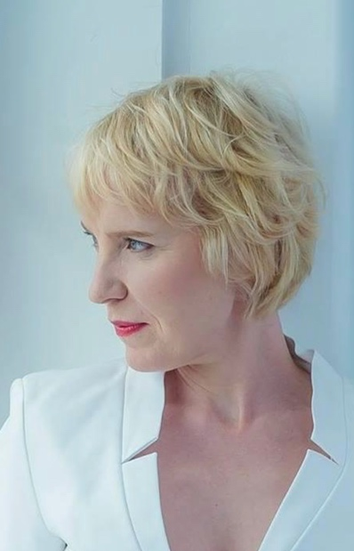
Seminarholder, Kersti Ala-Murr

Kersti Ala-Murr som er født i Estonoa, er etablert i Stavangerområdet. Hun studerte klassisk sang i Estonia og i Stavanger. I tillegg til å jobbe i kulturskolen er hun frilanser og mye brukt som solist. Kersti er en skattet seminarholder i stemmedannelse for kor og korledere.

